ПОСЛЕДНЯЯ ВЕРСИЯ ЭМПИРИЧЕСКОЙ МОДЕЛИ ВЫСЫПАНИЙ APM_GEO
О.В. Мингалев, М.Н. Мельник, В.Г. Воробьев, О.И. Ягодкина
Полярный геофизический институт, г. Апатиты (Мурманская обл.)

В ПГИ разработана и в течение многих лет совершенствуется эмпирическая модель авроральных высыпаний электронов и протонов для северного полушария APM_GEO, которая много лет широко используется в российском научном сообществе. Входными параметрами модели являются дата, время по UT и значения геомагнитных индексов Dst и AL. В модели в исправленных геомагнитных координатах и в географических координатах рассчитываются границы зон высыпаний, а также рассчитываются распределения средней энергии и плотности потока энергии высыпающихся электронов и протонов на сетке, регулярной по долготе и с фиксированным числом точек по широте в каждой из присутствующих зон высыпаний. Границами статистической обоснованности модели являются условия Dst ≥ -200 нТл и AL ≥ -1500 нТл.
Проведена доработка и проверка на данных измерений новой версии модели APM_GEO с целью обеспечить физически правильную форму зон высыпаний при любых значениях индексов и их соответствие с известными данными для экстремально сильных магнитных бурь. Доработанная версия модели сохраняет физически правильную выпуклую форму границ для любых больших значений модулей индексов Dst и AL вне указанных диапазонов статистической обоснованности, а также соответствует известным данным для очень сильных магнитных бурь и суббурь.
Создан комплекс программ модели APM_GEO на языке FORTRAN, который максимально оптимизирован и использует параллельные вычисления на ядрах центрального процессора с помощью системы Open MP.
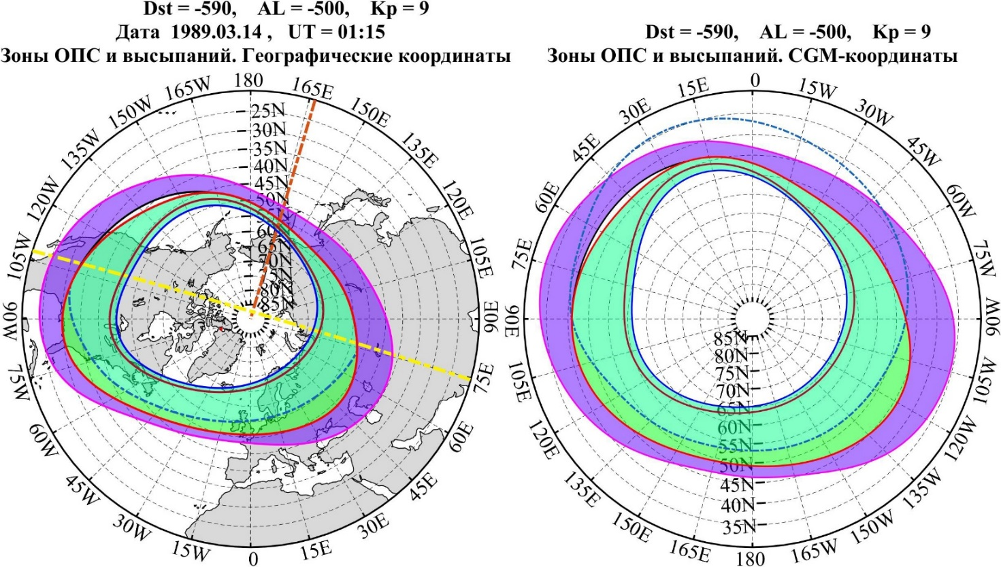
Рис. 1. Положение зон высыпаний во время сильнейшей магнитной бури 12-14.03.1989 г. в момент минимума Dst = −590 нТл при умеренно возмущенном AL = −500 нТл и Kp = 9.

